**Práctica 4:**

**Visual Studio Code**

**SANTIAGO GARCÍA BOHÓRQUEZ**



**ENTORNOS DE DESARROLLO**

GRADO SUPERIOR EN DESARROLLO DE APLICACIONES WEB

2023-2024

índice

### 1.Descarga e instalación de VSC.

Para descargar el Visual Studio Code lo haremos desde la página oficial ([link](https://code.visualstudio.com/)) y procedemos a su instalación.

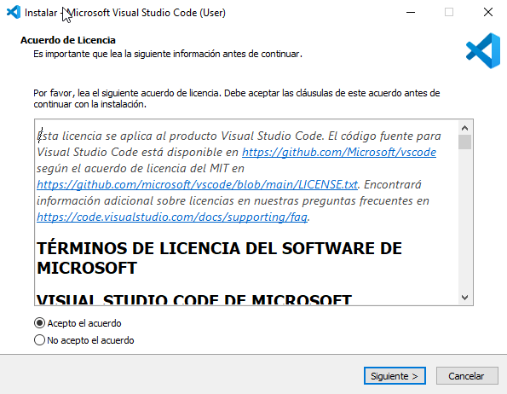

Terminamos de instalar el VSC dando click en siguiente hasta finalizar.

### 2.Cómo usar VSC y sus herramientas.

Al iniciar el VSC como primeras, nos aparecerá para personalizar el VSC a nuestro gusto cambiando el tema por ejemplo.

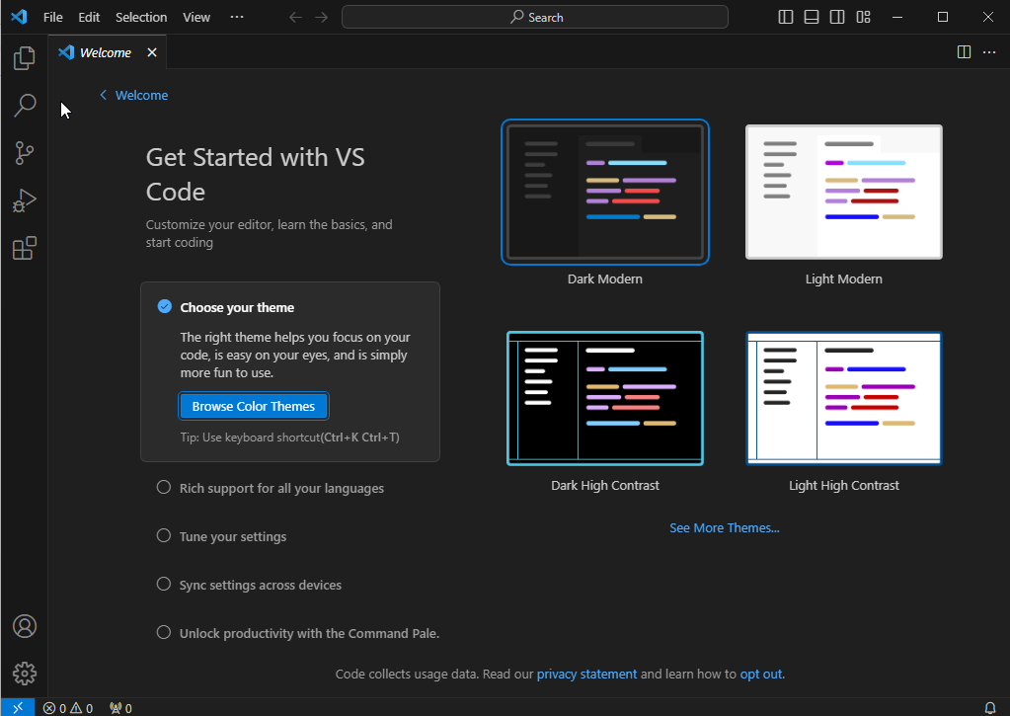

Para continuar vamos al menú lateral izquierdo y en la primera casilla podemos crear o abrir un proyecto, en mi caso crearé una carpeta llamada prueba y la abriré en VSC

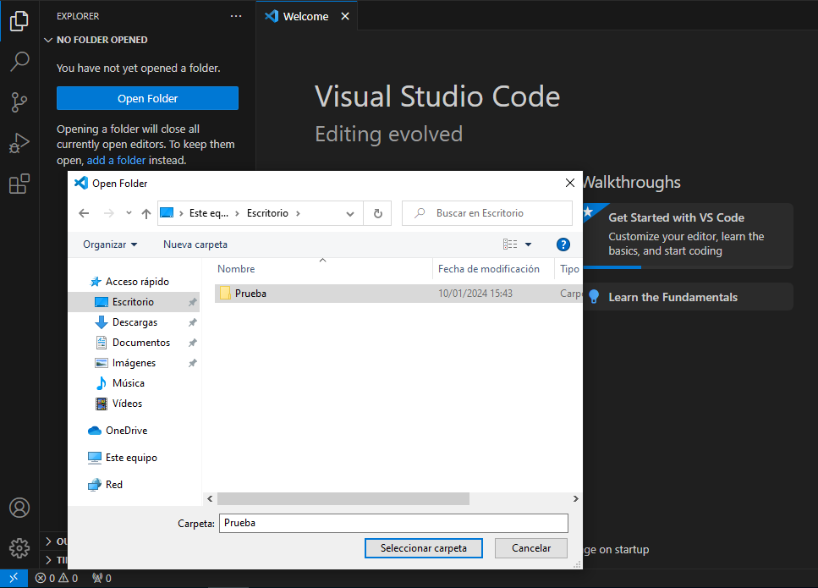

Además tenemos más opciones como la lupa para encontrar texto en los archivos para reemplazarlos o copiarlos, el control de código fuente para rastrear los cambios en el código con GitHub; Ejecutar y depurar el código para ejecutar el código en modo depuración para identificar posibles errores en el código, las extensiones son un mercado de funciones adicionales y plugins, finalmente tenemos la configuración de nuestra cuenta y configuración del VSC.

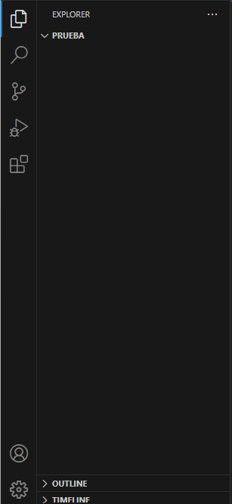

También tenemos un menú en la parte superior en la pestaña de “vista” tenemos el botón de paleta de comandos que es el centro de control de todos los comandos de VSC

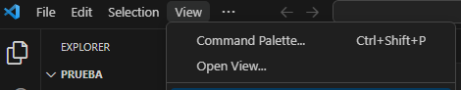

### 3. Instalación de paquetes

El Visual Studio viene por defecto con la funcionalidad de programar con Java pero el Visual Studio Code no viene, pero podemos añadir extensiones y paquetes para poder usarlos. Debemos de ir a la pestaña de “Extensiones” y buscamos Java Extension Pack.

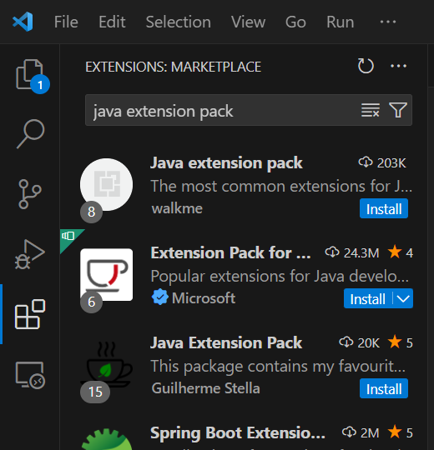

Seleccionamos la segunda opción la oficial de Microsoft, este pack nos incluye algunas extensiones esenciales para Java:

-Languaje Support for Java.

-Debugger for Java.

-Test Runner for Java.

-Maven for Java.

-Project Manager for Java.

-Visual Studio IntelliCode.

Una vez realizado esta instalación, nuestro Visual Studio Code será compatible para realizar proyectos con Java.

### 4.Inicio de VSC

Cuando inciamos el VSC nos aparecerá un menú con el cual podremos instalar las JDK para poder crear futuros proyectos o importarlos, haremos click en “Get Started with Java Development Kit”

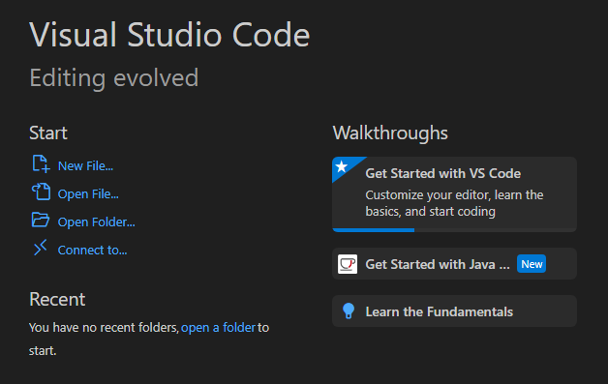

Continuamente daremos click en “Install JDK” e instalaremos la última versión disponible

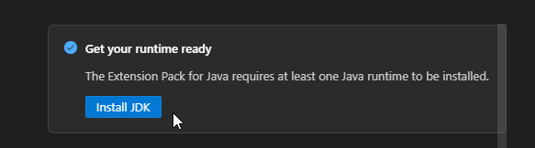

Finalmente reiniciamos el Visual Studio Code.

### 5.Nuestro primer proyecto.

A continuación crearemos nuestro primer proyecto de Java; El primer paso será ir nuevamente a “Get Started with Java Development Kit” y luego a “Open Command Palette” y buscamos Java: Create Java Project.

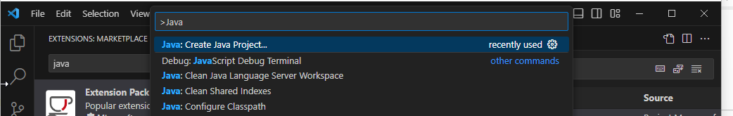

Si al dar click nos dice que aún no tenemos instalado el JDK, repetiremos el paso de instalar el JDK.

Continuamente seleccionaremos la carpeta donde crearemos o importaremos el proyecto de Java.

Nos debería de quedar algo tal que así si creamos un nuevo proyecto.

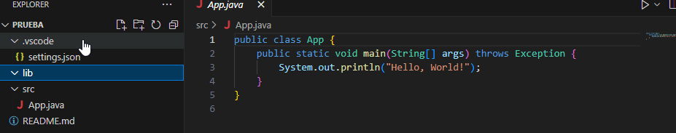

Por defecto nos crea un fichero el cual mostrará “Hello, World!”

### 6 Importando un proyecto.

Vamos a importar un proyecto ya creado en Java, en este caso está creado desde consola por lo que hay que configurar correctamente para su ejecución. Para importarlo debemos de ir a la pestaña de File> Open Folder o en el menú Open Folder

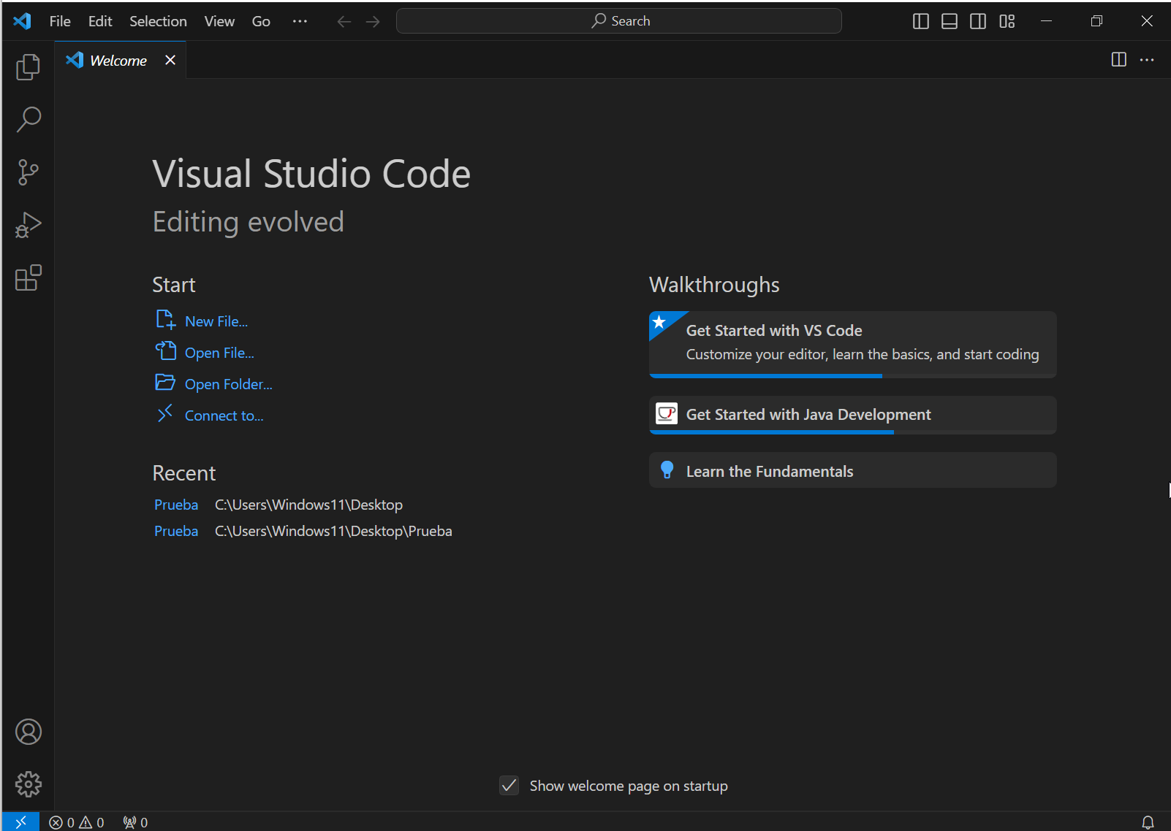

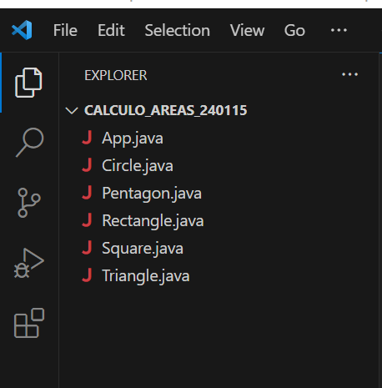Continuamente seleccionamos la carpeta del proyecto y la abrimos, nos debería de queda algo así.